附表二
桃園市108學年度國民中小學教師素養導向優良教學示例獎勵計畫
課程活動設計
壹、課程設計理念
班上孩子在寒假時轉學了，透過通訊軟體希望留下老師及朋友的聯繫方式，請老師協助問同學的Line。想起小時候最喜歡打電話和同學聊天，在資訊科技飛速進展的現在，手機氾濫，通訊軟體便利性高，許多家庭中人人皆有一支手機，但並沒有架設家用電話。從小時候開始很平常的打電話及接電話，已經慢慢轉移為通訊軟體及手機的使用。而校園及路邊公用電話的設計有其緊急及便利性，對於無法隨身攜帶手機的小一學生，公用電話就顯得更加重要，他們落單的機會不多，但是他們對於問題解決的能力也仍在學習中，當遇到緊急狀況時，如何快速且清楚的尋求協助，成為他們目前需要學習的重要技能。因此，如何使用電話及公用電話，如何尋找公用電話並在有限時間中清楚表達自己的需求，成為小一學生生活中的重要能力，且是生活中帶著走可以運用的能力。

貳、課程架構 (含主題、活動、目標、學習對象年級、學習活動名稱、評量等，以及這些要素的關係)

參、課程內容
領域/科目 |  | 生活 |  |  | 設計者 |  |  | 王薔閔
實施年級 |  | 一年級 |  |  | 總節數 |  |  | 共_3_節，_120_分鐘
單元名稱 |  | 電話好幫手
設計依據
學習重點 | 學習表現 | 2-I-5 運用各種探究事物的方法及技能，對訊息做適切的處理，並養成動手做的習慣。  7-I-2 傾聽他人的想法，並嘗試用各種方法理解他人所表達的意見 |  |  | 核心素養 | 生活-E-B3 感受與體會生活中 人、事、物的真、善與美，欣賞生活中美的多元形式與表現，在創作中覺察美的元素，逐漸發展美的敏覺。  生活-E-C2  覺察自己的情緒與行為表現可能對他人和環境有所影響，用合宜的方式與人友善互動，願意共同完成工作任務，展現尊重、溝通 以及合作的技巧。
學習重點 | 學習內容 | C-I-5 知識與方法的運用、組合與創新。  D-I-3 聆聽與回應的表現。  D-I-4 共同工作並相互協助。 |  |  | 核心素養
議題融入 |  |  | 人權教育  人 E4表達自己對一個美好世界的想法，並聆聽他人的想法。
教材來源 |  |  | 改編自翰林版
教學設備/資源 |  |  | 電子觸屏、smart apps creator
課程目標
- 認識電話包含公共電話及家用電話的區別
- 能說出兩種不同電話適合使用的情境
- 能知道兩種電話的使用方式
運用之學習策略
(包含動機策略、後設認知策略、思考策略、一般性學習策略、領域/群科/學程/科目特定的學習策略)
- 融入生活情境提升動機。
- 結合小組討論，引導歸納兩種電話的使用情境。
- 合作學習，討論電話使用情境。
- 觸屏操作演練打電話方式，聲光效果提升學習動機，擬真效果為實地演練先預演。
- 運用多媒體設計打電話遊戲融入教學，提升學習動機，並可運用多感官多元學習。
教學活動設計
教學活動內容及實施方式 |  |  |  |  |  |  | 時間分配 |  | 評量
【第一節 電話真好用】  壹、準備活動  學生發表自製小話筒的功能及通話效果  貳、發展活動  一、小話筒和生活中的什麼工具功  能相似：電話  - 除了電話之外，還有什麼工具和電話功能相似？  - 學生討論，電話的功能？  (一)什麼時候會用到電話？  (二)會用電話來做哪些事情？  (三)使用電話的適當時間？  - 發表自己使用過電話的經驗  - 綜合活動  想一想，在生活中你或家人還會用電話做什麼事情？  - 小結  電話可以把聲音傳到遠方，當要聯絡親人朋友、遇到緊急狀況、迷路或是家人忘記來接…等情況都可以使用電話。 |  |  |  |  |  |  | 3m  1m  3m  12m  15m  5m  1m |  | 口頭評量  口頭評量  小組討論  口頭評量  口頭評量  口頭評量
【第二節 生活電話通】  - 準備活動  - 觀賞學生操作小話筒的照片  - 想一想，為什麼不用小話筒要發明電話？  - 發展活動  - 上次課堂中有說過電話的功能有哪些？分成兩類，你會怎麼分？各有哪些情況？  - 可以用家裡電話  - 必須使用公共電話  1.在學校：忘記帶東西、家長  忘記接送  2.在外面：迷路、沒帶鑰匙、  有壞人跟著、跟家人走散  - 公共電話長什麼樣子？有哪些種類  (公共電話圖片)  - 公共電話在哪裡？為什麼？  - 架設在人多的地方，如：學校穿堂、便利商店外、火車站、公園等  - 這些地方比較熱鬧，人比較多  - 認識公共電話結構  打電話要準備什麼？錢幣/信用卡  - 公用電話使用步驟  - 先確定投幣或插卡  - 拿起話筒  - 投幣或插卡  - 撥電話  - 掛電話  - 拿回零錢或卡片  - 綜合活動  - 電話妙用多  在遊戲程式中選出不同的電話使用用途配對成功後，依步驟操作電話並撥號。  - 小結  電話在日常生活中很重要，可以用來問問題、聊天聯絡感情、請假、求救等。電話的種類很多，不在家裡時可以使用公共電話。 |  |  |  |  |  |  | 1m  2m  10m  5m  5m  5m  5m  5m  2m |  | 口頭評量  分組討論  口頭評量  口頭評量  口頭評量  口頭評量  觀察評量  小組討論  口頭評量  遊戲評量  實作評量
【第三節 我會打電話】  - 準備活動  - 電話的功能有哪些？  - 請各組討論2個打電話的時候要知道的事情。  - 找誰  - 什麼事情  - 上一節課討論打公共電話的步驟和情況，但是沒有接聽電話，這節課要再加上接聽電話。  - 發展活動  - 打電話時間。小組討論需要打公用電話的情境，每一組出一題題目，並且設定接聽電話的情境，如要找的人不在，或打錯電話…等。  - 各組將題目寫在小白板上，並派人出來抽題目，由出題組別一起擔任接聽電話的人。各組討論打電話及接聽電話的表現，有沒有可以調整補充的部分。  - 緊急電話知多少  抽出教師事先準備的緊急情況，各組想辦法從課本中或聯絡簿上找出對應的緊急連絡電話。  - 討論撥打緊急電話應該要通報的內容。  - 綜合活動  - 統整各組打電話及接聽電話的回應方式，打電話及接電話時的重點及電話禮儀是什麼？  - 日常通話：先報姓名、說明目的、注意禮貌，如果不在要留下聯絡方式或解決方法  - 緊急電話：留下姓名、地點、事件及聯絡方式，不要主動掛電話  - 小結  電話在生活中帶來很多便利，因此在使用上更要注意許多細節，以免造成對方的困擾，雖然沒有碰面，但更要注意對話上的禮貌。尤其在聯絡緊急事情時，更是不要慌張，一定要將事情說明清楚，且要留下通報地點及聯絡方式，方便處理人員查詢。 |  |  |  |  |  |  | 5m  5m  15m  5m  5m  4m  1m |  | 口頭發表  小組討論  實作評量  實作評量  口頭發表
參考資料：
翰林版
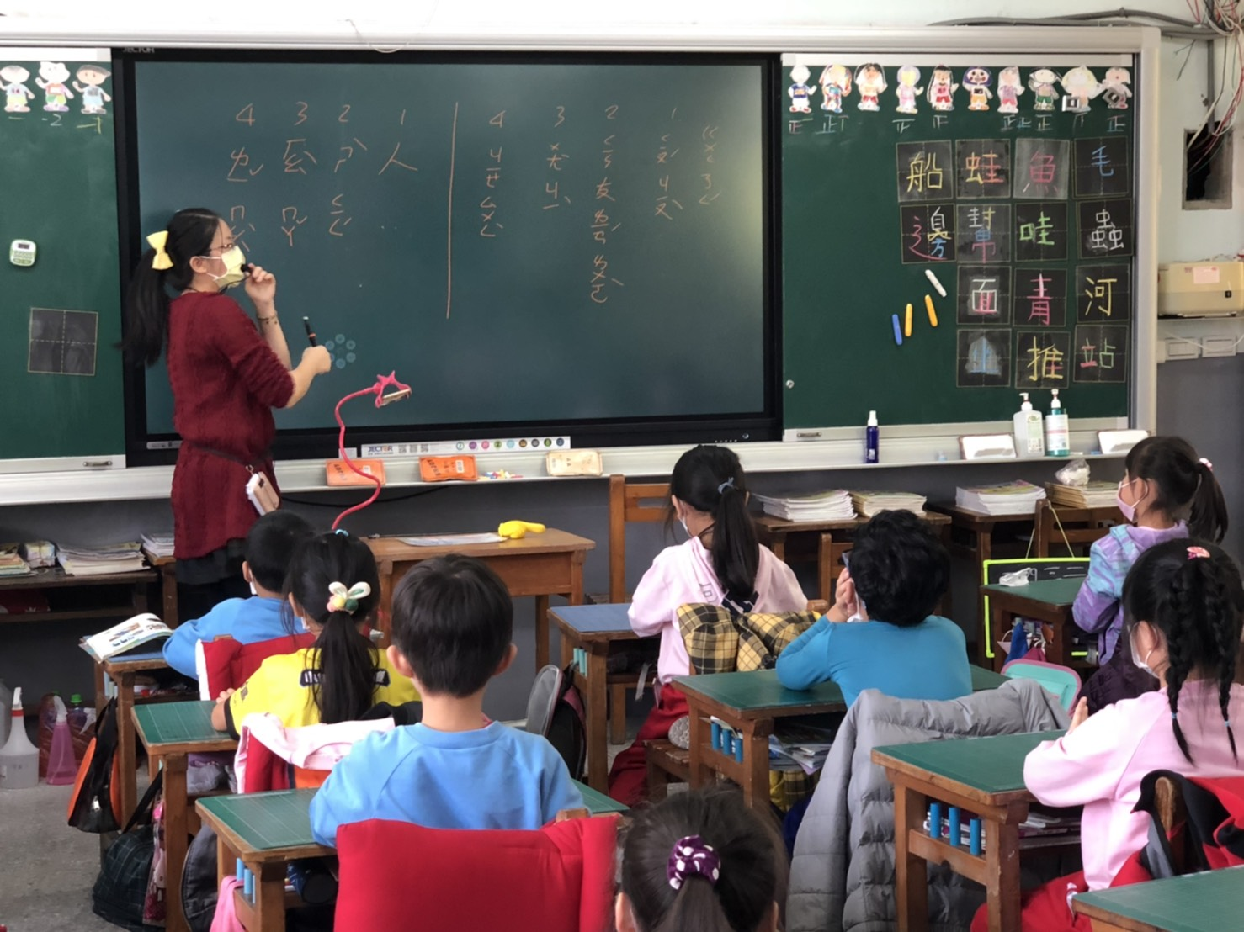 |  |  |  | 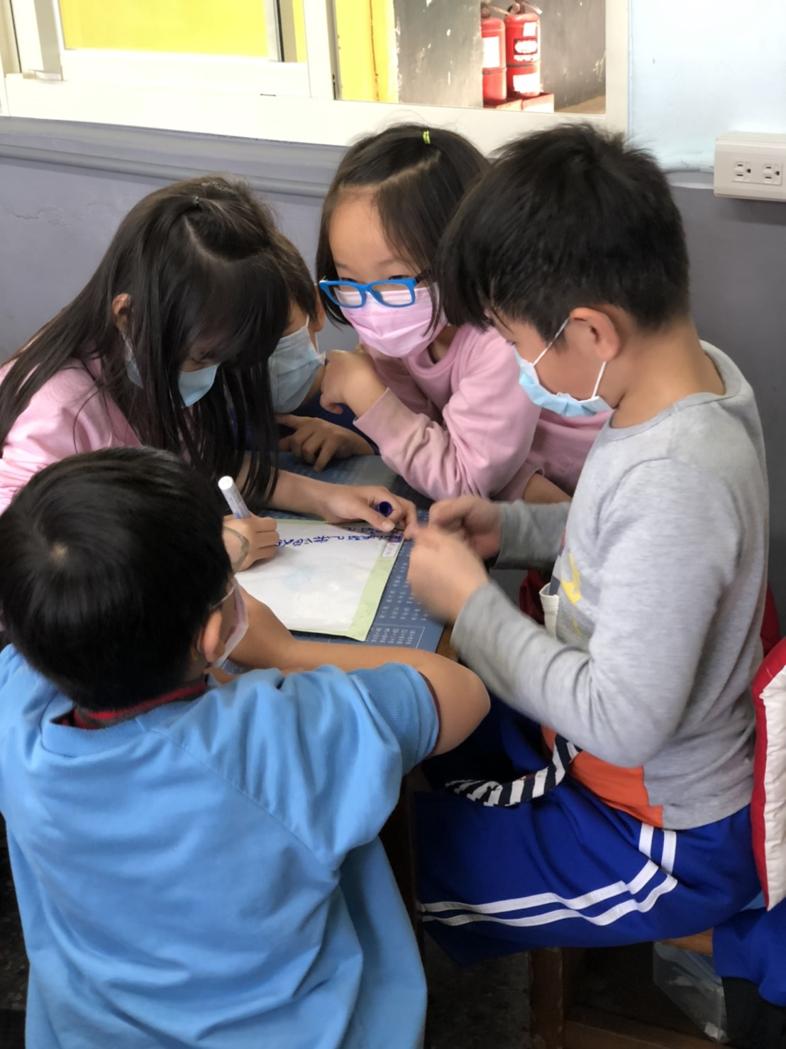
學生發表打電話目的及注意事項，教師整理在黑板上。 |  |  |  | 學生討論打電話情境，並出題目給其他組別練習。
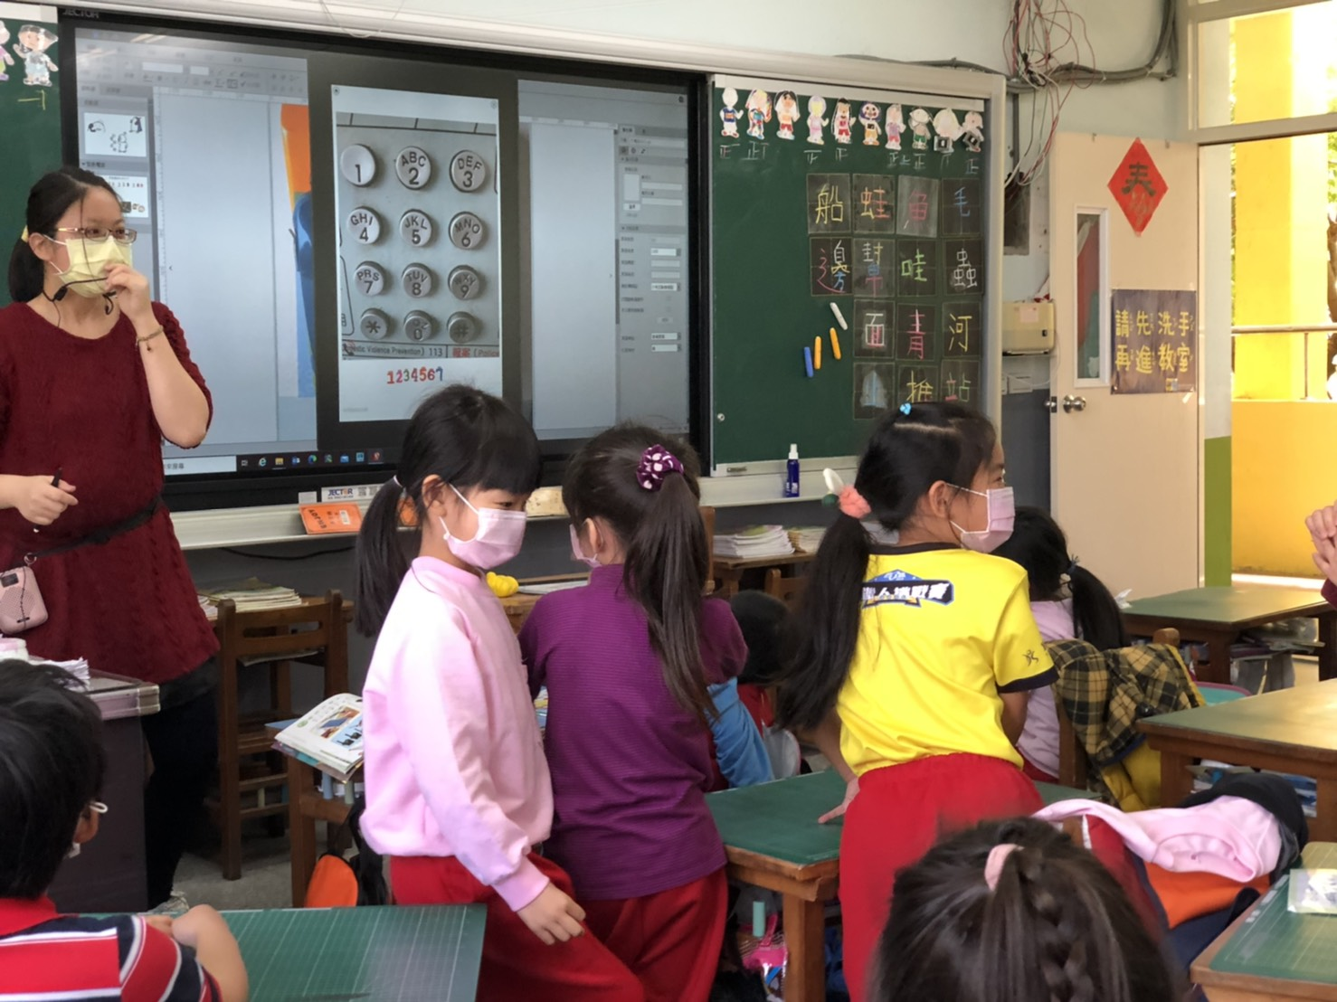 |  |  |  | 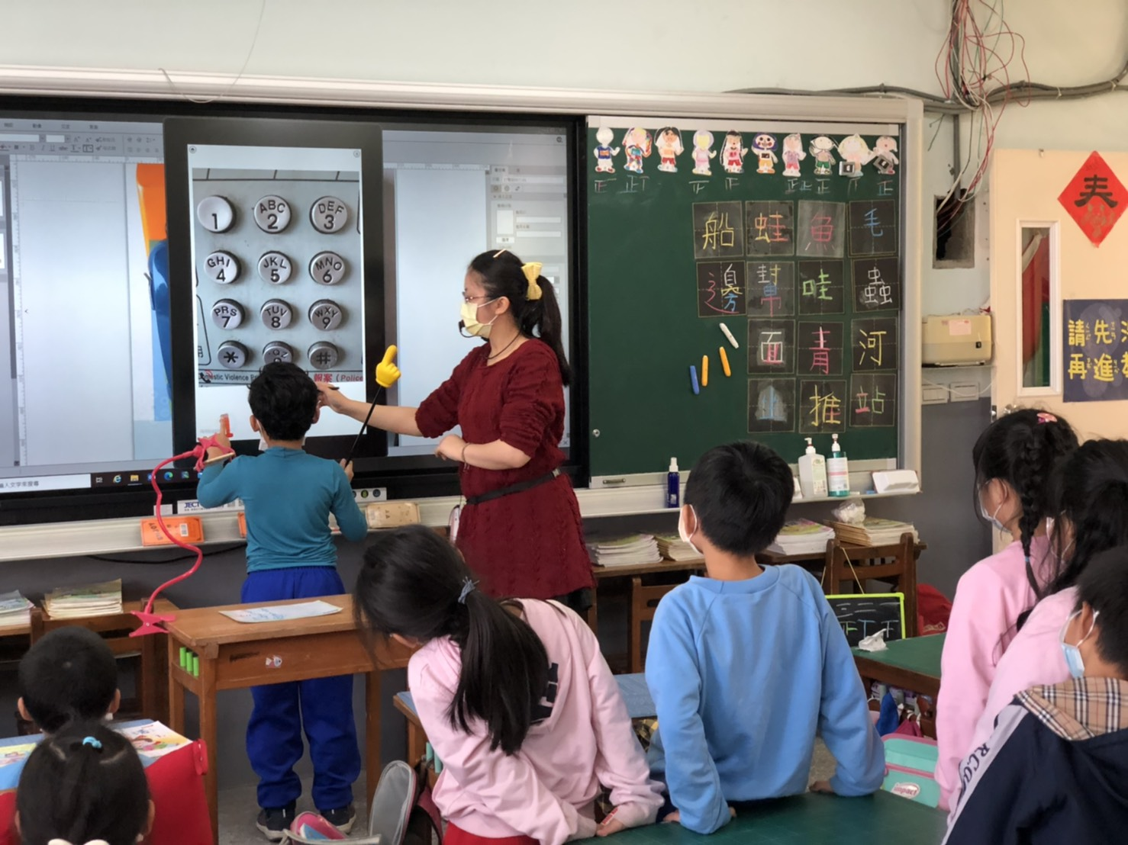
結合多謀體設計，讓學生在擬真情境中，練習操作打電話。
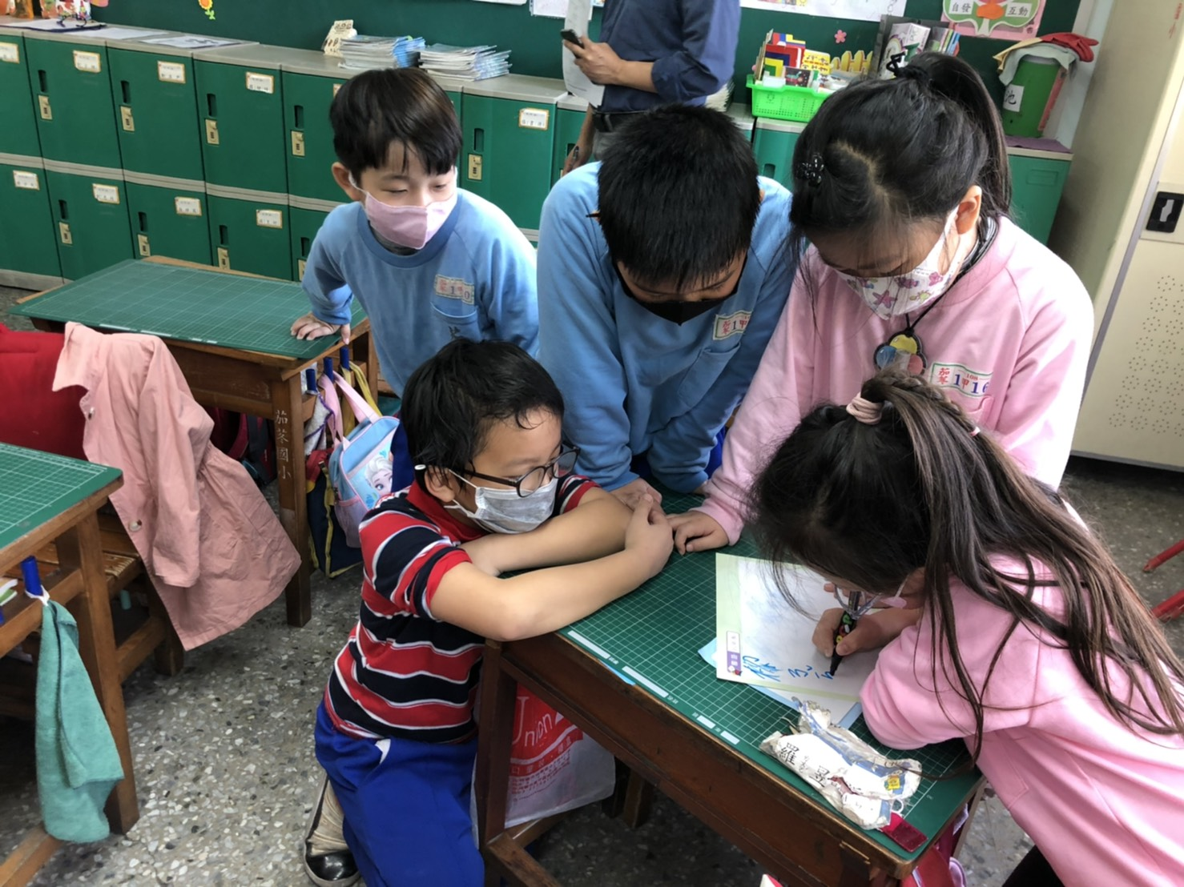 |  |  |  | 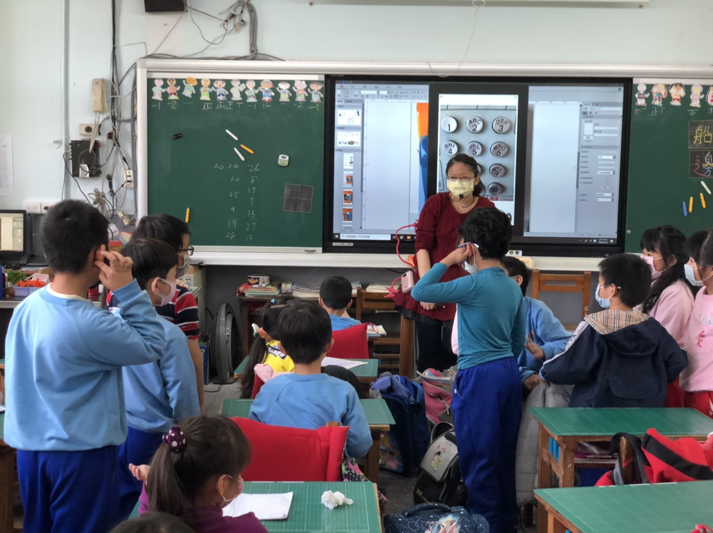
學生抽到其他組別的情境題目後，再次討論打、及接電話的內容。 |  |  |  | 出題小組負責接聽電話，抽題小組打電話。擬真練習全班一起停看聽。
肆、教學影片網址連結
20分鐘精華版影片 | https://drive.google.com/file/d/1BF6My0Q0CnxWwuE8yFxTZEe1Bt30rcab/view?usp=sharing
一節課完整版影片 | https://drive.google.com/file/d/1bAYzFTYjeYQ7JIAmOXBlrv3c-5QGdBz1/view?usp=sharing

